INDICAÇÃO Nº 2209/2021
Súmula – Indico ao Poder Executivo Municipal, na pessoa do Excelentíssimo Senhor Igor Soares Ebert, Prefeito Municipal, a implantação de lombadas e/ou redutores de velocidade em todas as vias pavimentadas do bairro Chácaras Monte Serrat, nesta municipalidade.

INDICO à Mesa após ouvido o Douto Plenário na forma regimental vigente, para que seja oficiado ao Excelentíssimo Senhor Igor Soares Ebert, Prefeito Municipal, a necessidade de implantação de lombadas e/ou redutor de velocidade em todas as vias pavimentadas do bairro Chácaras Monte Serrat, nesta municipalidade.

Justificativa
Senhor Presidente; -
Senhores Vereadores; -
Senhoras Vereadoras; -
Há urgência na implantação de lombadas e/ou redutores de velocidade em todas as vias pavimentadas do bairro Chácaras Monte Serrat, objetivando a redução da velocidade de veículos e principalmente das motocicletas que por ali tem transitado em alta velocidade, buscando reduzir acidentes, que tem sido comum devido à falta dos redutores de velocidade. Reafirmamos nosso compromisso com a população, já que é uma luta nossa desde que boa parte da região foi devidamente pavimentada.
Por fim, conto com o apoio dos nobres pares e aproveito para renovar meus protestos de estima e consideração.
Sala das Sessões Bemvindo Moreira Nery, 17 de novembro de 2021.
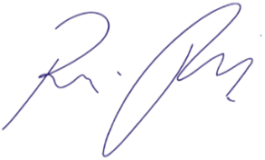
Vereador Rafael Alan de Moraes Romeiro
Professor Rafael
Presidente
PODEMOS

